**Муниципальное бюджетное общеобразовательное учреждение**

**«СРЕДНЯЯ ОБЩЕОБРАЗОВАТЕЛЬНАЯ ШКОЛА №4 с. САМАШКИ»**

**(МБОУ «СОШ №4 с. Самашки»)**

МУ «Т1ехьа-Мартан муниципальни кIоштан дешаран урхалла»

**Муниципальни бюджетни юкъарадешаран учреждени**

**«СЕМА1АШКАРА №4 ЙОЛУ ЮККЪЕРА ЮКЪАРАДЕШАРАН ШКОЛА»**

**(МБЮУ «Сема1ашкара №4 йолу ЮЮШ»)**

**Информация**

**о проведенном уроке на портале «****ПроеКториЯ»**

**МБОУ «СОШ№4с.Самашки»**

27апреля 2022 года, в 11-00 МБОУ «СОШ №4 с. Самашки », проведено мероприятие по профориентационной направленности, с подключением к порталу открытых уроков «ПроеКториЯ» и демонстрацией на интерактивной доске трансляции. В данном мероприятии принимали участие 120 обучающихся.

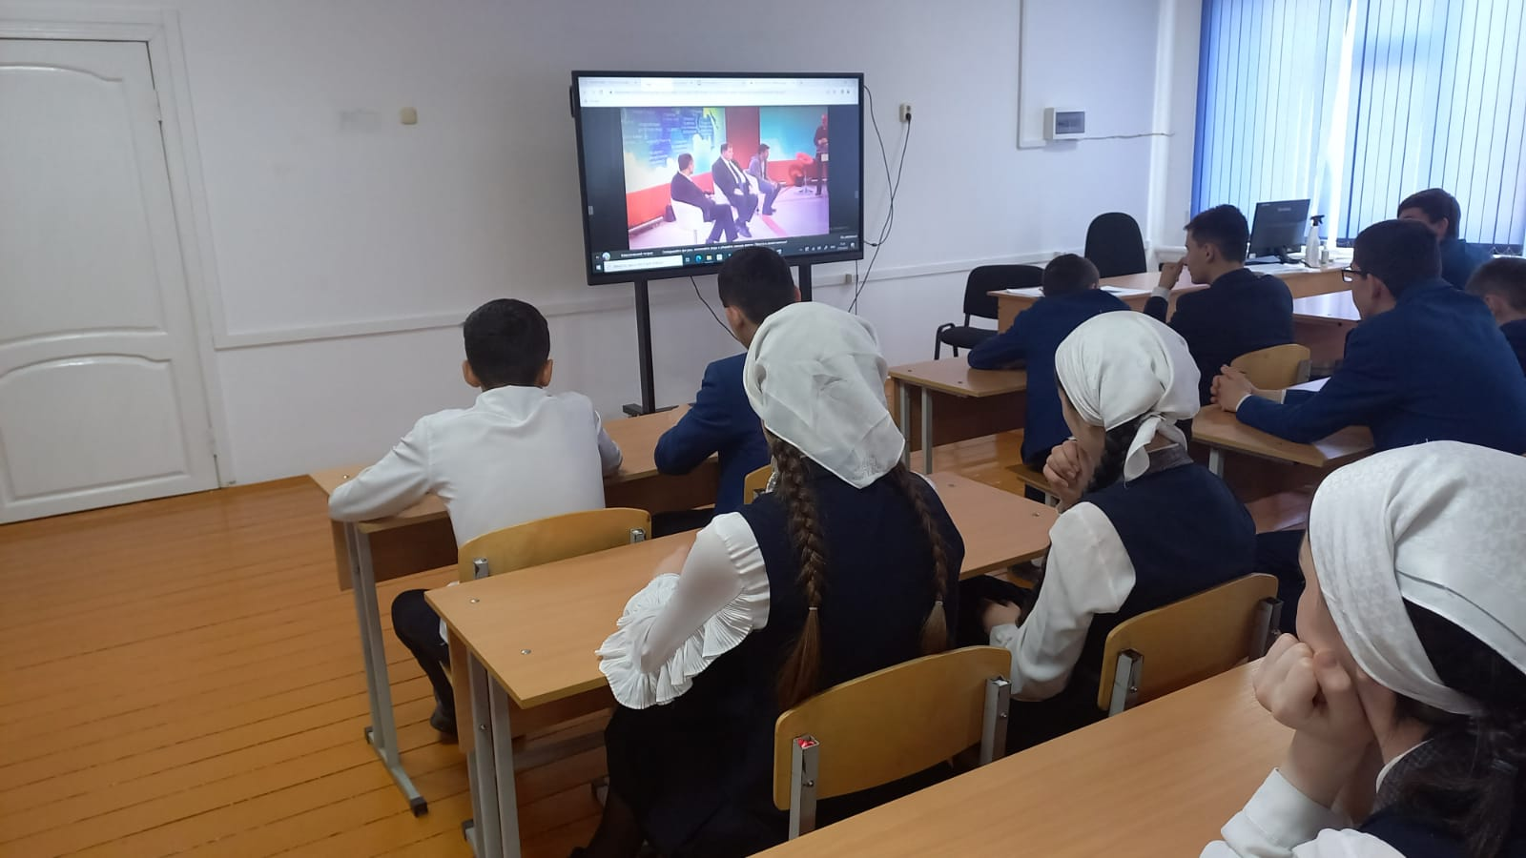

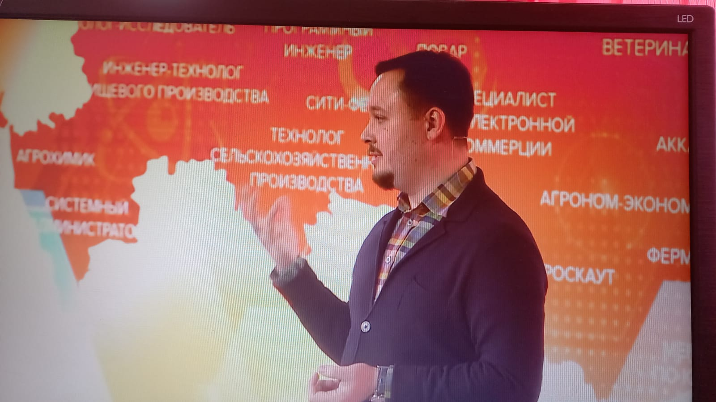

Директор школы: З.М.Дадаева